第38届吉林省青少年科技创新大赛展示交流活动
网络申报指南

学生竞赛申报指南
一、报名
1.登录https://casticdec.cyscc.org/province/jl，进入活动申报官网,点击注册账号进行注册。
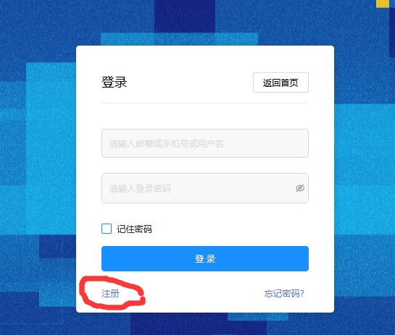

- 根据要求进行注册，一定使用常用手机号或邮箱，审核退回可及时收到提示消息。
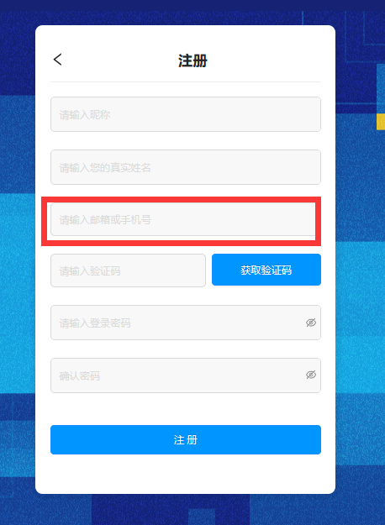

- 选择正确身份申报入口，点击开始申报。
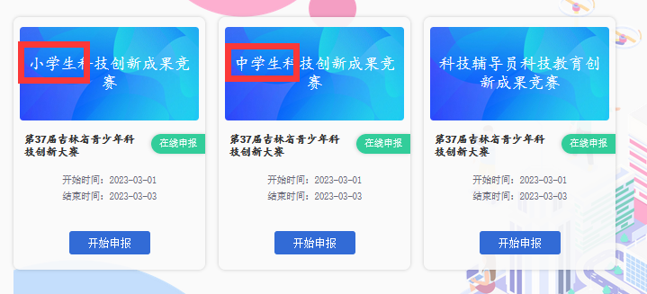

- 选择市（州）为参赛队员所属学校的所在区域，根据项目内容选择对应学科，后续无法更改。
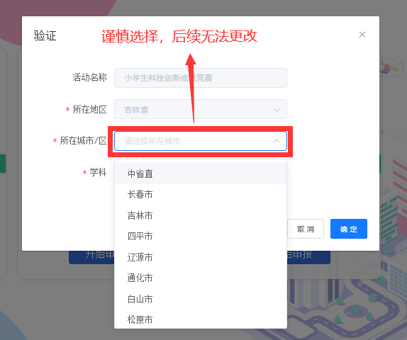
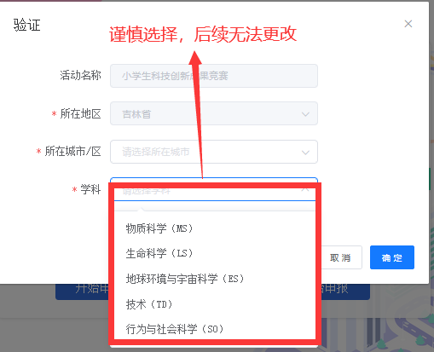

5.点击此处仔细阅读并关注申报须知。
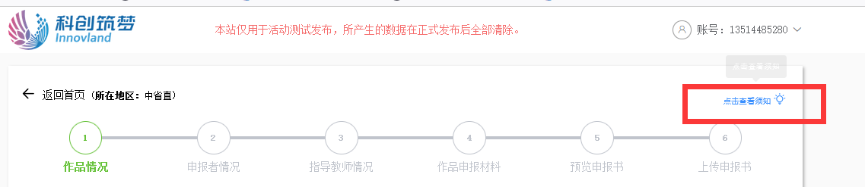

6.作品情况填写注意事项
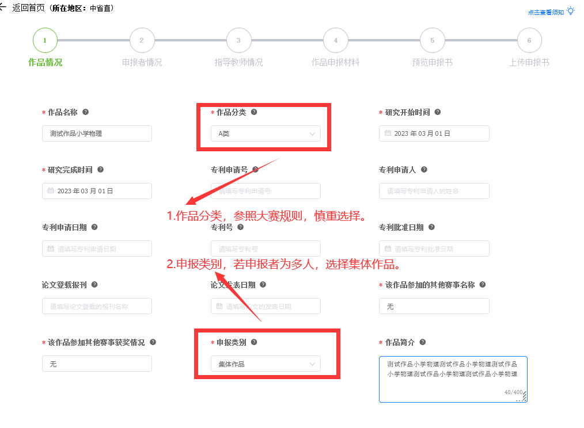

7.选手个人信息填报。
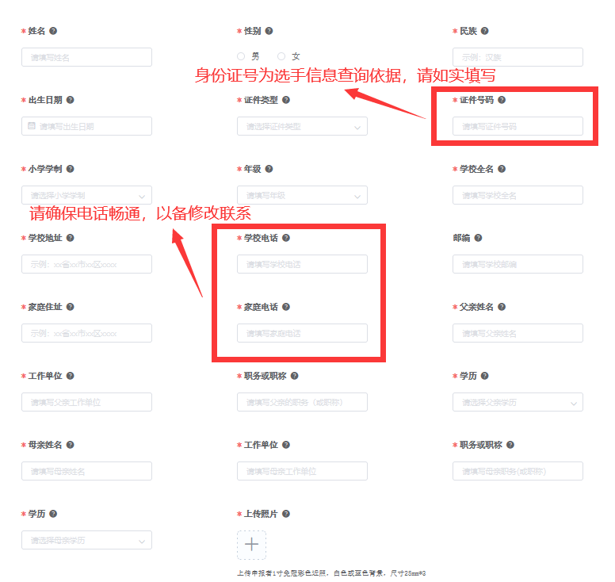

- 指导教师信息填报
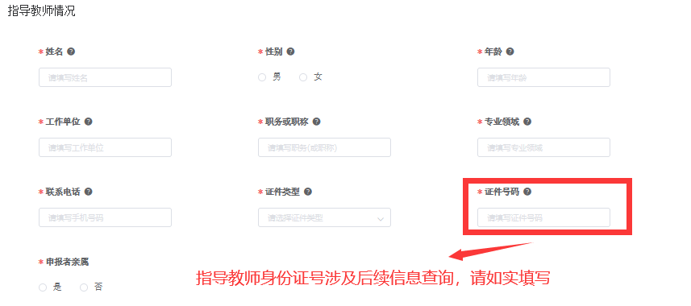

9.作品申报材料上传。
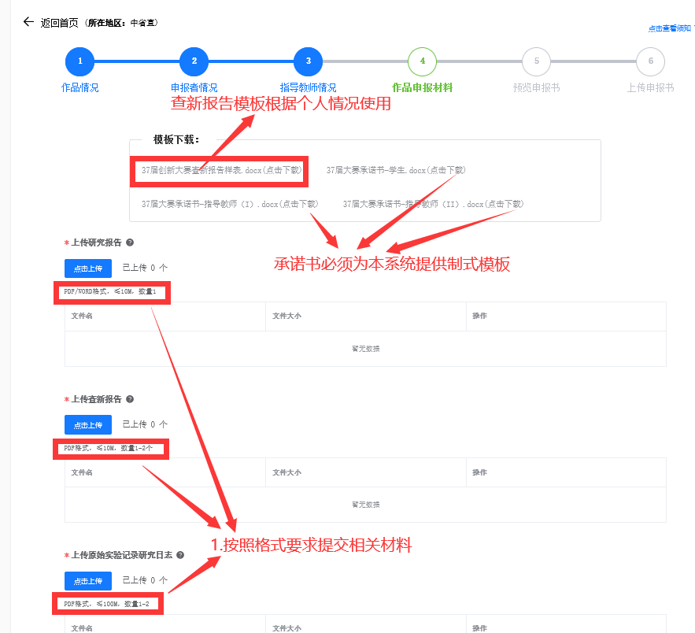

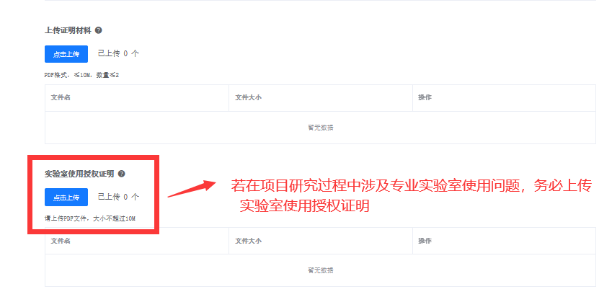

10.预览申报书，打印后，核对无误，手写签字，盖章后扫描为pdf,回传至系统中。

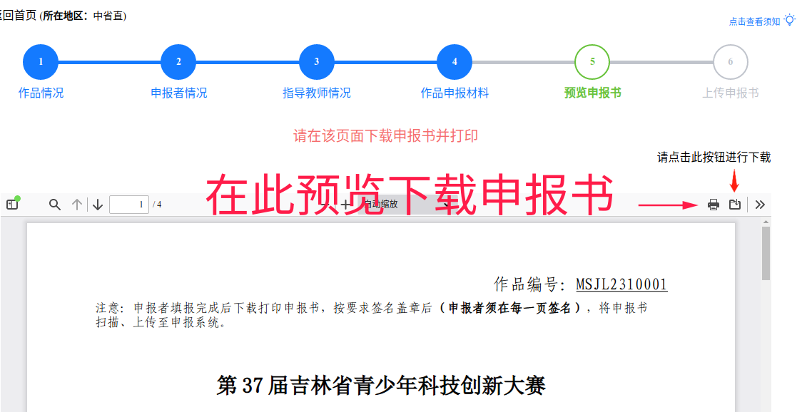

11.正式提交

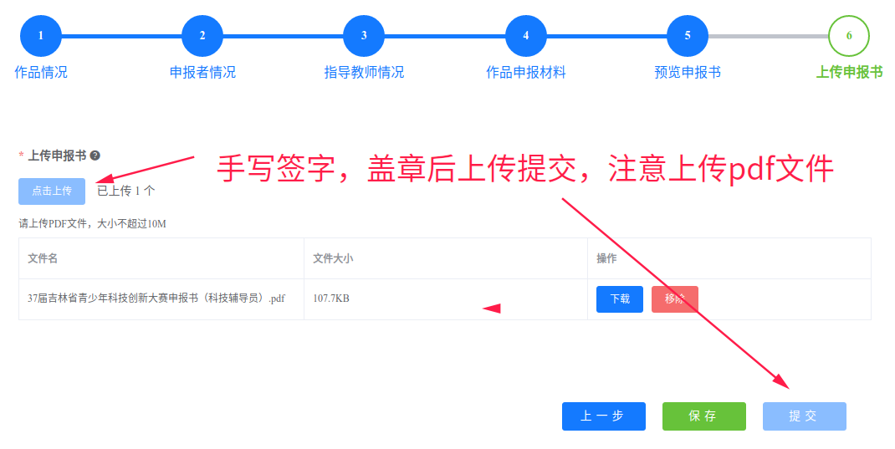

二、修改
1.***注意账号提醒，收到退回提示后，请及时修改

2.查看退回原因，修改后重新提交上传

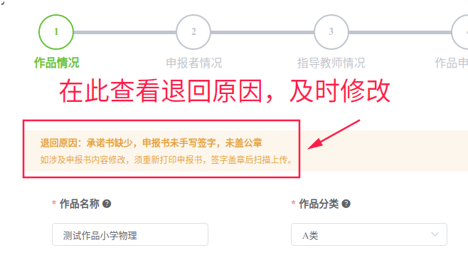

辅导员竞赛申报指南
一、报名
1.登录https://casticdec.cyscc.org/province/jl，进入活动申报官网,点击注册账号进行注册。

- 根据要求进行注册，一定使用常用手机号或邮箱，审核退回可及时收到提示消息。

- 选择正确身份申报入口，点击开始申报。

- 填写项目基本信息
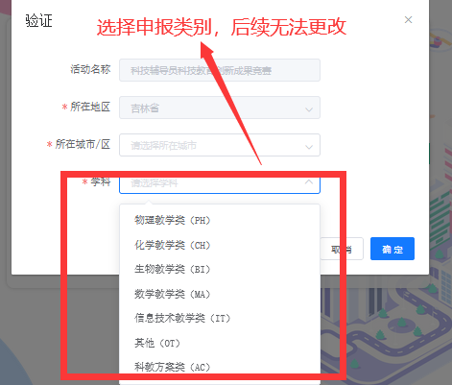
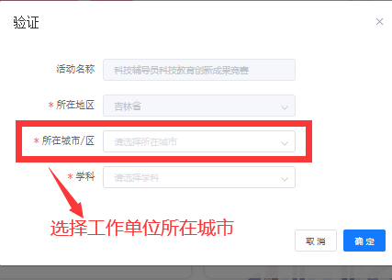

5.点击此处仔细阅读并关注申报须知。

6.作品情况填写注意事项
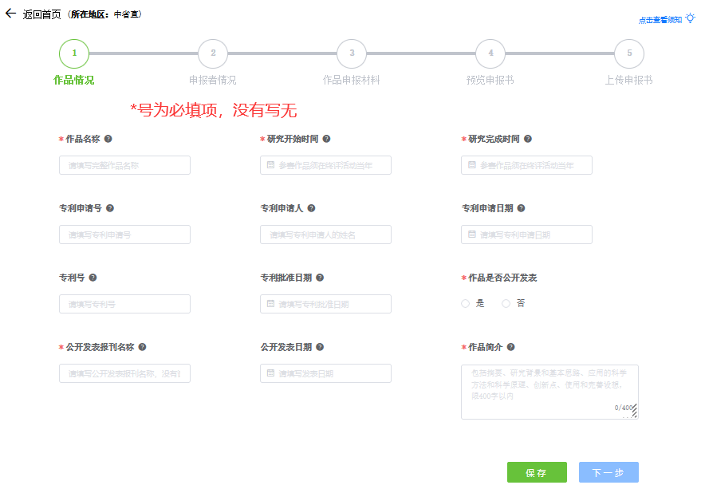

7.选手个人信息填报。
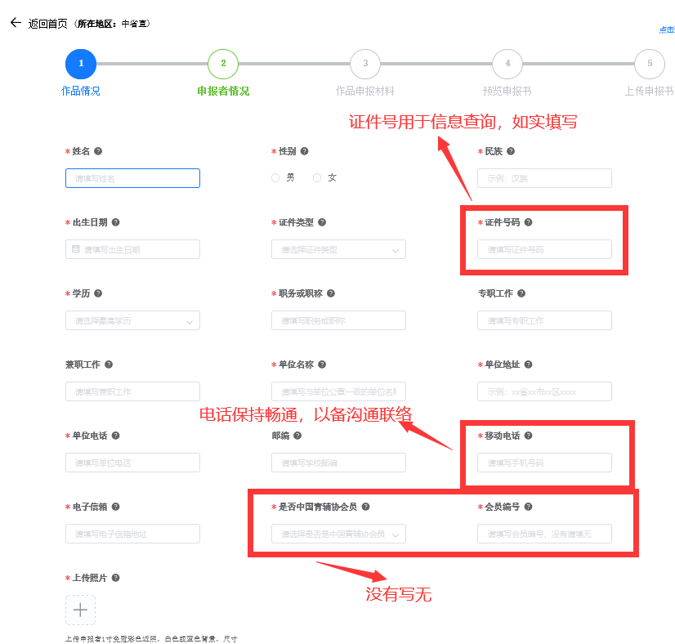

9.作品申报材料上传。
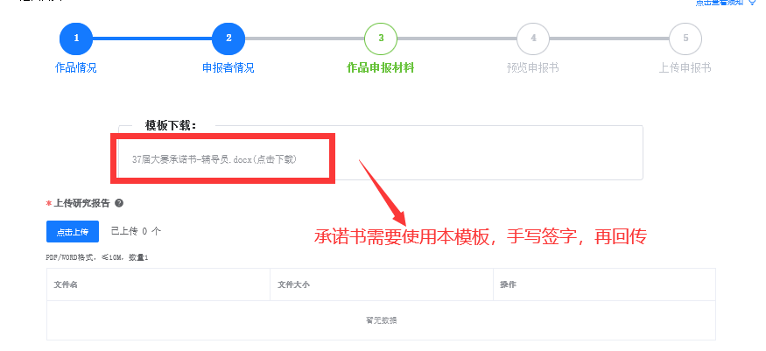

10.预览申报书，打印后，核对无误，手写签字，盖章后扫描为pdf,回传至系统中。

11.正式提交

二、修改

1.注意账号提醒，收到退回提示后，请及时修改

2.查看退回原因，修改后重新提交上传

